**ÜK M-318**

04.01.2021 – 08.01.2021

**Fahrplan-Desktop Anwendung**

**Management Summary**

Im Rahmen des überbetrieblichen Kurses «Modul 318 - Analysieren und objektbasiert programmieren» ist das Programm «Fahrplan» entstanden. Dar Programm hilft dem Nutzer ÖV Verbindungen zu finden und das möglichst einfach. Mann kann sich die Abfahrtzeiten, gleise und Verspätungen anzeigen lassen. Ausserdem kann man eine Station eingeben, und sich dann eine Abfahrttafel anzeigen lassen.

**Zweck des Dokuments**

Dieses Dokument beinhaltet verschiedene Themen, die entstanden sind während des erarbeiten des Projektes. Es wird dem Instruktor helfen, das Projekt genau zu bewerten und zu analysieren. Außerdem ist dieses Dokument eine Art Handbuch zu diesem Thema.

**Mockup:**

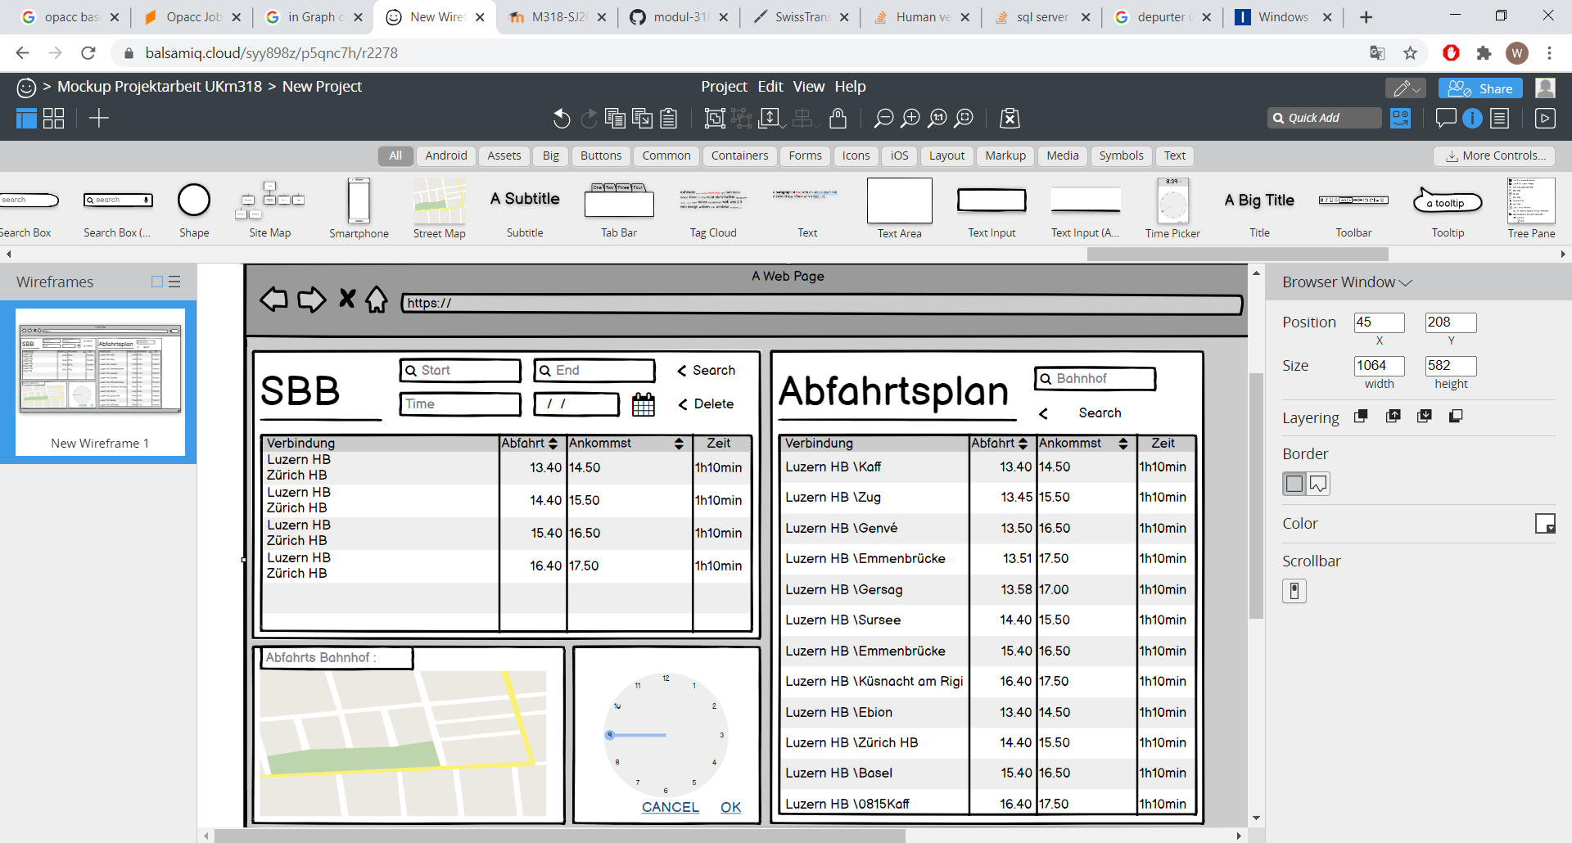Ein Mockup (deutsch: Attrappe) ist ein digitaler Entwurf einer Webseite oder App. Mithilfe von Mockups können Ideen und Konzepte hinsichtlich des Webdesigns im Verlauf der Konzipierung des Webprojekts visualisiert und evaluiert werden.

Hier sieht man wie ich mir die Desktopanwendung vorgestellt habe, wie sie aussehen könnte. Dieses Mockup habe ich anhand den Wünsch/Anforderungen des Kunden erstellt. Dieses Mockup hilft mir später beim Realisieren der Anwendung.

**Bugs und Nicht/teilweise umgesetzte Funktionen**

Mit den User Storys verglichen, fehlen paar Funktionen komplett, leider hatte ich zu wenig Zeit, um diese umzusetzen. Aber die wichtigsten Funktionen sind vorhanden.

**Bugs:**

-Alle Textfelder haben ein Bug, für das ich leider keine Zeit hatte, es zu beheben. So bald man beginnt zu tippen überschreibt man immer den ersten Buchstaben. Außerdem wenn man mehr als 4 Buchstaben eingibt stürzt das Programm ab.

**Fehlende Funktionen:**

-E-Mail verschicken Funktion

-Karten Funktion

**Teilweise umgesetzte Funktionen:**

-Zeit Angabe. Man kann die Zeit zwar angeben, aber es wird dann nicht nach dem entsprechenden Zeitpunkt nach Verbindungen gesucht.

**User Storys:**

**User Stories** sind Nutzergeschichten. Der Product Owner beschreibt in einer **User Story** die Anforderungen aus Nutzersicht: Wie wünschen sich Anwender eine Software oder Kunden einen Liefergegenstand, um ihre Geschäftsziele zu erreichen.

**User Story 1:**

Priorität 1

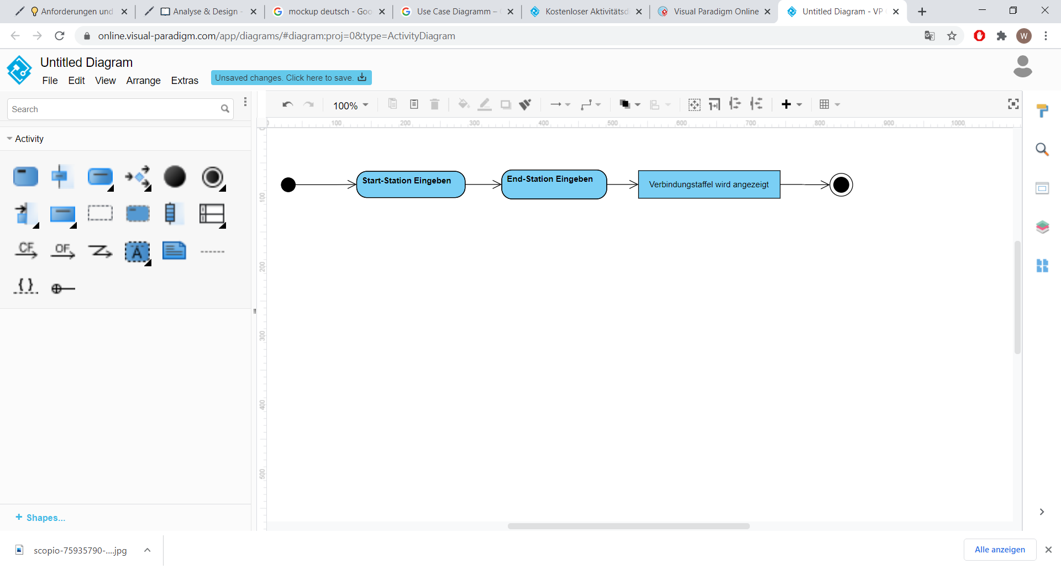Als Mitarbeiter, möchte ich mit der Desktopanwendung, OV Verbindungen suchen können. Damit ich schnell und sicher an mein Ziel ankomme.

(Ein Aktivitätsdiagramm (englisch *activity diagram*) ist ein Verhaltensdiagramm der [Unified Modeling Language](https://de.wikipedia.org/wiki/Unified_Modeling_Language) (UML), einer Modellierungssprache für [Software](https://de.wikipedia.org/wiki/Software) und andere Systeme, und stellt die Vernetzung von elementaren [Aktionen](https://de.wikipedia.org/wiki/Aktion_(UML)) und deren Verbindungen mit Kontroll- und Datenflüssen grafisch dar.)

**Abnahmekriterien:**

-Der Nutzer kann problemlos Start- und Endstation eingeben.

- Dem Nutzer wird die Schnellst mögliche ÖV-Verbindung angezeigt.

-Dem Nutzer sollten mindestens die nächsten vier Verbindungen angezeigt werden.

**Umsetzung:**

-Wurde umgesetzt.

-Wurde umgesetzt.

-Wurde umgesetzt.

**User Story 2:**

2 Priorität

Als Nutzer, möchte ich das während des Tippens mir per Dropdown mögliche Vorschläge angezeigt werden.

**Abnahmekriterien**

-Dem Nutzer werden mit Hilfe eines Dropdown-Menus verschiedene Vorschläge für ein mögliches Ziels gemacht.

-Der Nutzer kann, die Vorschläge auswählen. Diese füllen das Feld dann automatisch aus.

-Der Nutzer kann, die Felder mit den Pfeiltasten auswählen.

**Umsetzung:**

-Wurde umgesetzt.

-Wurde umgesetzt.

-Wurde umgesetzt.

**User Story 3:**

1 Priorität

Als Nutzer, möchte ich eine Abfahrtstafel sehen können, wo ich eine Station eingeben kann und mir dann alle Verbindungen anzeigt, die in der nächsten Zeit abfahren.

**Abnahmekriterien:**

-Der Nutzer soll die Möglichkeit haben, eine Station eingeben zu können.

-Dem Nutzer soll darauf hin, auf der Abfahrtstaffel die Nächten Verbindungen sehen, die von da abfahren.

Umsetzung:

-Wurde umgesetzt.

-Wurde umgesetzt.

**User Story 4:**

2 Priorität

Als Mitarbeiter möchte ich Datum und Zeit eingeben können, damit ich z.b einen Tag Vorher schon die Verbindungen ansehen kann. Damit ich vorplanen kann.

**Abnahmekriterien:**

-Der Nutzer soll in der Lage sein Datum und Zeit eingeben zu können.

-Dem Nutzer soll es dann möglich sein, die jeweiligen Verbindungen zu diesem Zeitpunkt zu sehen.

**Umgesetzt:**

-nicht umgesetzt

-nicht umgesetzt

**User Story 5:**

3 Priorität

Als Nutzer möchte ich gerne auf eine Karte sehen, wo sich die Station befindet, damit ich keine Zeit verlier, wenn ich die Station auffinden möchte.

**Abnahmekriterien:**

-Dem Nutzer soll es eine Karte anzeigen.

-Dem Nutzer soll es auf der Karte anzeigen wo sich die Station befindet.

-Die Station auf der Karte, ist die Station die der Nutzer als Abfahrtstation angegeben hat.

**Umgesetzt:**

-Nicht umgesetzt

-Nicht umgesetzt

**User Story 6:**

3 Priorität

Als Nutzer, möchte ich das mir auf der Karte die nächste Station angezeigt wird, die bei mir in der nähe ist, damit ich schnellstmöglich reisen kann.

**Abnahmekriterien:**

-Dem Nutzer soll es möglich sein mit einem Button, sich die Station anzeigen zulassen, die am nächsten bei ihm ist.

**Umgesetzt:**

-Nicht umgesetzt

**User Story 7:**

1 Priorität

Als Nutzer, möchte ich das mir die Station trotzdem angezeigt wird auch wenn ich es nicht ganz richtig geschrieben habe.

**Abnahmekriterien:**

-Dem Nutzer soll es möglich sein, die Verbindung sich anzeigen zu lassen, auch wenn er die Station nicht richtig geschrieben hat.

**Umgesetzt:**

-Nicht umgesetzt

**User Story 8:**

2 Priorität

Als Nutzer möchte ich, dass ich E-mails mit den verschiedene Zug-Verbindungen verschicken kann. Damit ich einen Kollegen Infomieren kann.

**Abnahmekriterien:**

-Der Nutzer sollte die Möglichkeit haben, die verschiedene Zug-Verbindungen per email zu verschicken.

**Umgesetzt:**

-Nicht umgesetzt

**Eigene User Story:**

Als Nutzer möchte ich das Programm mit einem Button beenden können. Damit ich das Programm einfach beenden kann.

**Abnahmekriterien:**

-Dem Nutzer soll mit einem Button möglich sein, das Programm zu beenden.

**Umgesetzt:**

-Es wurde umgesetzt

**Testplan**

Verbindungssuche:

|  |  |  |
| --- | --- | --- |
| Schritt | Aktivität | Erwartet |
| 1 | Text Eingabe ins Text Feld „Von“. | Man kann eine Station eingeben. |
| 2 | Einen Vorschlag auswählen. | Während des Tippens wird dem Nutzer mögliche Vorschläge gemacht. |
| 3 | Text Eingabe ins Feld „Nach“ | Man kann eine Station eingeben. |
| 4 | Einen Vorschlag auswählen. | Während des Tippens wird dem Nutzer mögliche Vorschläge gemacht. |
| 5 | Auf den Suchen Button klicken. | Nach dem Klicken des Buttons wird dem Nutzer auf dem DataGridView die verschiedenen Verbindungen angezeigt.  (Daten die angezeigt sollten wie folgt angezeigt werden: Von, Nach, Abfahrt, Gleis, Verspätung) |

Abfahrttafel:

|  |  |  |
| --- | --- | --- |
| Schritt | Aktivität | Resultat |
| 1 | Text Eingabe ins Text Feld „Von“. | Man kann eine Station eingeben. |
| 2 | Einen Vorschlag auswählen. | Während des Tippens wird dem Nutzer mögliche Vorschläge gemacht. |
| 3 | Auf den Suchen Button klicken. | Nach dem Klicken des Buttons wird dem Nutzer auf dem DataGridView die verschiedenen Verbindungen angezeigt.  (Daten die angezeigt sollten wie folgt angezeigt werden: Von, Nach, Abfahrt, Zug) |

**Test Protokoll**

Bedingung: Das Programm muss gestartet sein und mit dem Internet verbunden sein.

(Mein Test belaufen sich nur auf die Funktionen, die auch umgesetzt wurden. Es macht wenig sinn Funktionen in das Funktions-Test Protokoll auf zunehmen die nicht vorhanden sind.)

**Verbindung Suchen:**

|  |  |  |
| --- | --- | --- |
| Schritt | Aktivität | Resultat |
| 1 | Text Eingabe ins Text Feld „Von“. | **Erwartet:** Man kann eine Station eingeben.  **Resultat:** Wie oben genannt gibt es bei der Eingabe einen Bug. |
| 2 | Einen Vorschlag auswählen. | **Erwartet:** Während des Tippens wird dem Nutzer mögliche Vorschläge gemacht.  **Resultat:** Funktioniert einwandfrei. |
| 3 | Text Eingabe ins Feld „Nach“ | **Erwartet:** Man kann eine Station eingeben.  **Resultat:** Wie oben genannt gibt es bei der Eingabe einen Bug. |
| 4 | Einen Vorschlag auswählen. | **Erwartet:** Während des Tippens wird dem Nutzer mögliche Vorschläge gemacht.  **Resultat:** Funktioniert einwandfrei. |
| 5 | Auf den Suchen Button klicken. | **Erwartet:** Nach dem Klicken des Buttons wird dem Nutzer auf dem DataGridView die verschiedenen Verbindungen angezeigt.  (Daten die angezeigt sollten wie folgt angezeigt werden: Von, Nach, Abfahrt, Gleis, Verspätung)  **Resultat:** Alles funktioniert einwandfrei |

**Abfahrtstaffel:**

|  |  |  |
| --- | --- | --- |
| Schritt | Aktivität | Resultat |
| 1 | Text Eingabe ins Text Feld „Von“. | **Erwartet:** Man kann eine Station eingeben.  **Resultat:** Wie oben genannt gibt es bei der Eingabe einen Bug. |
| 2 | Einen Vorschlag auswählen. | **Erwartet:** Während des Tippens wird dem Nutzer mögliche Vorschläge gemacht.  **Resultat:** Funktioniert einwandfrei. |
| 3 | Auf den Suchen Button klicken. | **Erwartet:** Nach dem Klicken des Buttons wird dem Nutzer auf dem DataGridView die verschiedenen Verbindungen angezeigt.  (Daten die angezeigt sollten wie folgt angezeigt werden: Von, Nach, Abfahrt, Zug)  **Resultat:** Alles funktioniert einwandfrei |
|  |  |  |
|  |  |  |